本试卷适应范围  机制13级 | 南京农业大学试题答案
本试卷适应范围  机制13级 | 2015-2016学年 第一学期 课程类型：必修 试卷类型：A
课程 控制工程基础 班级 学号 姓名 成绩
一、判断题：（每题2分，共10分）
1-5: × × √ × ×
二、填空题：（20分）
1. 系统特征方程的根没有正实部（所有的特征根都位于S平面的左半平面）
2. 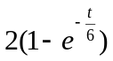
3. 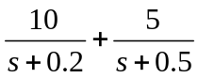
4. 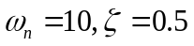
5. 零分贝
6. 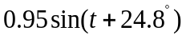
7. 零点和极点
8. 稳态精度 稳定性及快速性 高频干扰信号抑制能力
9. 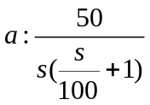 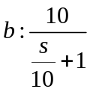 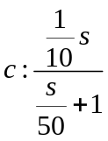

三、单项选择题：（每小题2分，合计20分）
1-5：A C B B A 6-10：C C C B D

四、
解：列微分方程：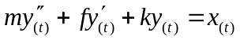
对微分方程进行拉氏变换，求出传递函数：
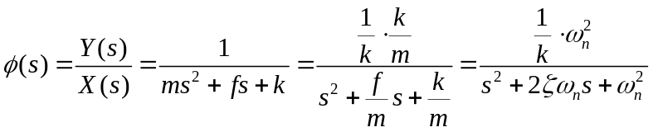 （2分）
由图（b）可知：
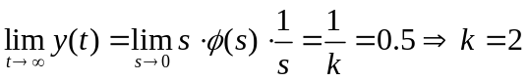 （2分）
又由图（b）可知超调量及峰值时间分别为：
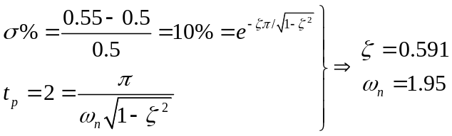 （2分）
结合传递函数，可得：
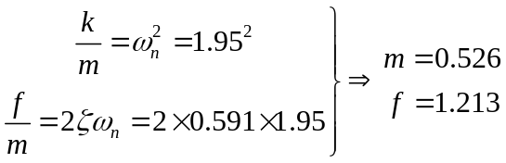 （2分）
传递函数为：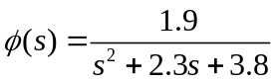 （2分）

五：
（1）解：系统闭环特征方程为： 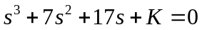 （1分）
列劳斯表：
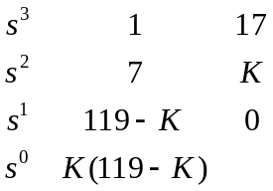 （2分）
由劳斯稳定判决，系统稳定需满足如下条件：
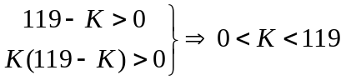 （2分）
（2）令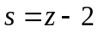代入特征方程可得：
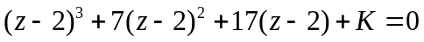
化简，得：
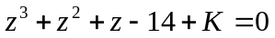 （1分）
列劳斯表：
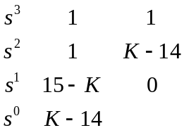 （2分）
由劳斯稳定判决，系统稳定需满足如下条件：
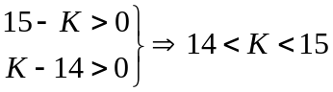 （2分）

六、解（1）
a）起点：由于该系统是最小相位1型系统，起点位于相角为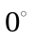，幅值为无穷大处。
b）终点：该系统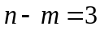，所以奈奎斯特曲线以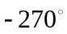逼近原点。 （2分）
c）与坐标轴的交点：
奈奎斯特图与负实部有交点，求交点处的频率：
解方程得：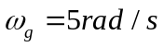
代入下式求交点处的幅值：
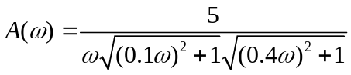
求得：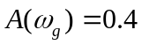 （2分）
绘制奈奎斯特图如下：
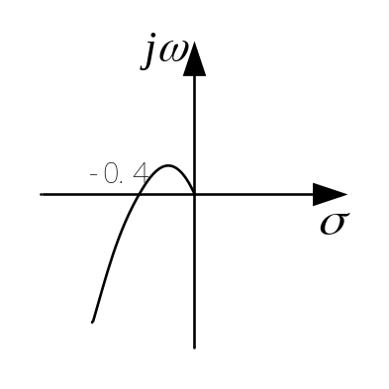（2分）
（2）计算穿越次数：
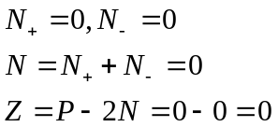 （2分）
所以系统稳定。
（3）由奈奎斯特图可知， K放大1/0.4=2.5倍时，奈奎斯特图与负实轴的交点为（-1，j0）点，系统临界稳定，所以，当K=2.5*5=12.5时，系统临界稳定。 （2分）

七 解：
（1）开环对数幅频特性曲线如下图所示

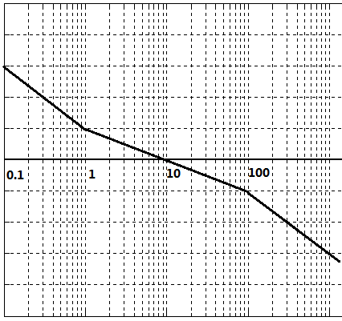 （4分）
（2）求相位裕度及幅值裕度
求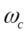，由幅频特性曲线可知，惯性环节对剪切频率没有影响，所以可列下面的方程：
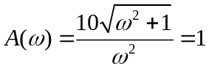
解出：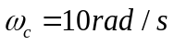
相位裕度： （3分）
幅值稳定裕度：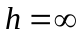 （3分）

八：解：
（1）求K
因为输入信号为单位斜坡信号时，单位速度误差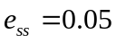，所以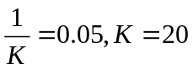。（2分）
（2）求出原系统的相位裕度及幅值裕度，分析原系统性能是否符合要求
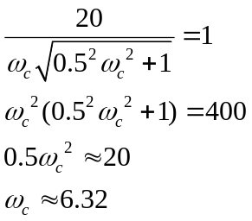
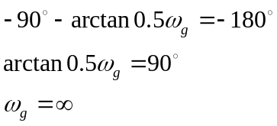
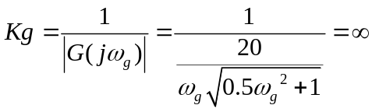
原系统不满足要求，应进行校正。 （2分）
（3）设超前校正函数为：
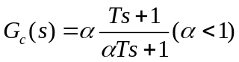
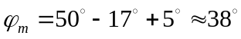
由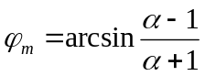可解得：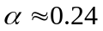 （2分）
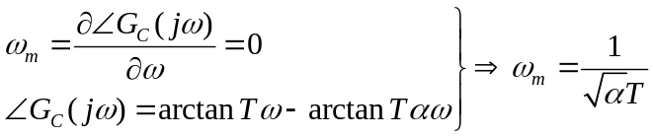
由于超前校正，在对数幅频特性曲线上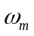处所带来的幅值增量为：
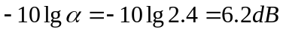
即：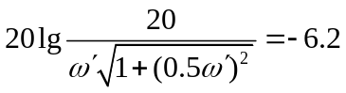 解得 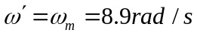
又因为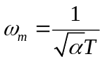，，可求得：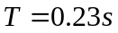 （2分）
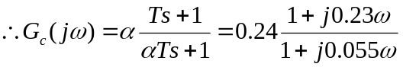
为了补偿超前环节带来的幅值衰减，增益需增大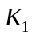倍， 故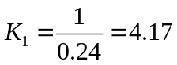。
系统校正后的开环函数为：
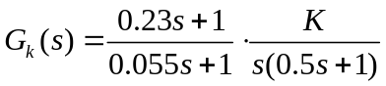 （2分）

教研室主任 出卷人

